4.4.7 Tratamento de dados, desenvolvimento de análises
Nesta seção são descritas atividades relacionadas com tratamento de bases de dados, análises espaciais e produção de gráficos, apresentações e sites que associam dashboards a mapas através do uso de aplicações licenciadas para a SEMIL (recursos do ArcGIS Enterprise como ArcGIS Map Viewer, ArcGIS Dashboard, ArcGIS Experience Builder, ArcGIS StoryMaps – Esri®).

4.4.7.1 Os tratamentos de dados realizados foram:
- Revisão da base georreferenciada de projetos prioritários do D10, adicionando classificação por eixo de conexão interestadual, temas de atuação, situação do projeto (Contratado, Licitação/Estudo, Conceitual) e participação em projetos a serem avaliados pelo PLI, já em andamento ou associados à Lazer e Turismo. Reexportação de imagens dos mapas para geração das fichas do Produto D10 (Figura 4-1) e tratamento do arquivo geopackage para compatibilidade com rede de simulação.
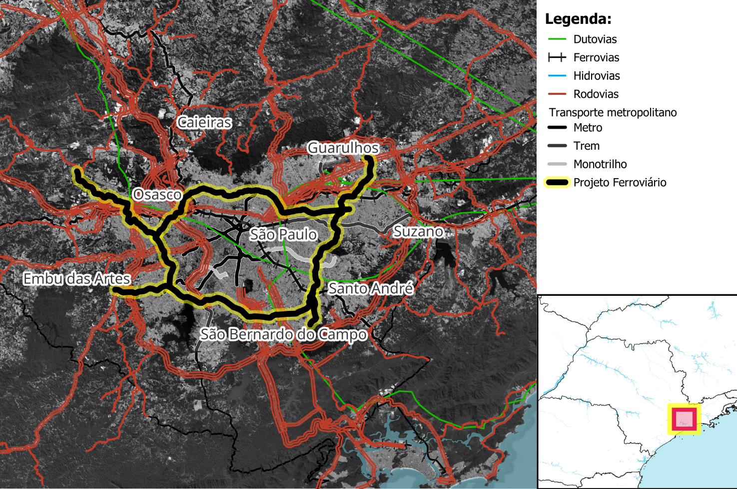
Figura 4-1: Mapa do projeto ferroviário do Anel Metropolitano – CPTM para ficha do Produto D10. Fonte: Elaborado pelo Consórcio.
- Tratamento de planilha de listagem de tipologias de vias resultante da metodologia de cálculo de Nível de Serviço para composição de um apêndice do Produto D09 (Figura 4-2), incluindo texto de introdução do apêndice. Escrita de resposta a questionamentos por parte do contratante sobre alteração de número de tipologias, contemplando a mudança de metodologia de cálculo para o aumento de tipologias dado aumento de variáveis.
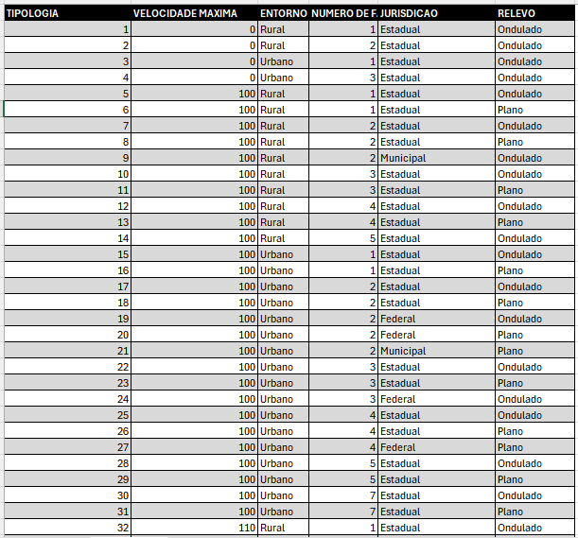
Figura 4-2: Tabela de tipologias de vias da metodologia de cálculo de Nível de Serviço. Fonte: Elaborado pelo Consórcio.

4.4.7.2 Produção de recursos gráficos e de comunicação visual
As produções de gráficos, apresentações e aplicações, com os recursos do ArcGIS Enterprise, foram:
- Tratamento de dados e criação de painel de mapa interativo do zoneamento da Produção e Atração de cargas em cenários futuros (Figura 4-3) referente ao Produto D09, pelo sistema ArcGIS Enterprise da rede da SEMIL, para inclusão em anexo do relatório.
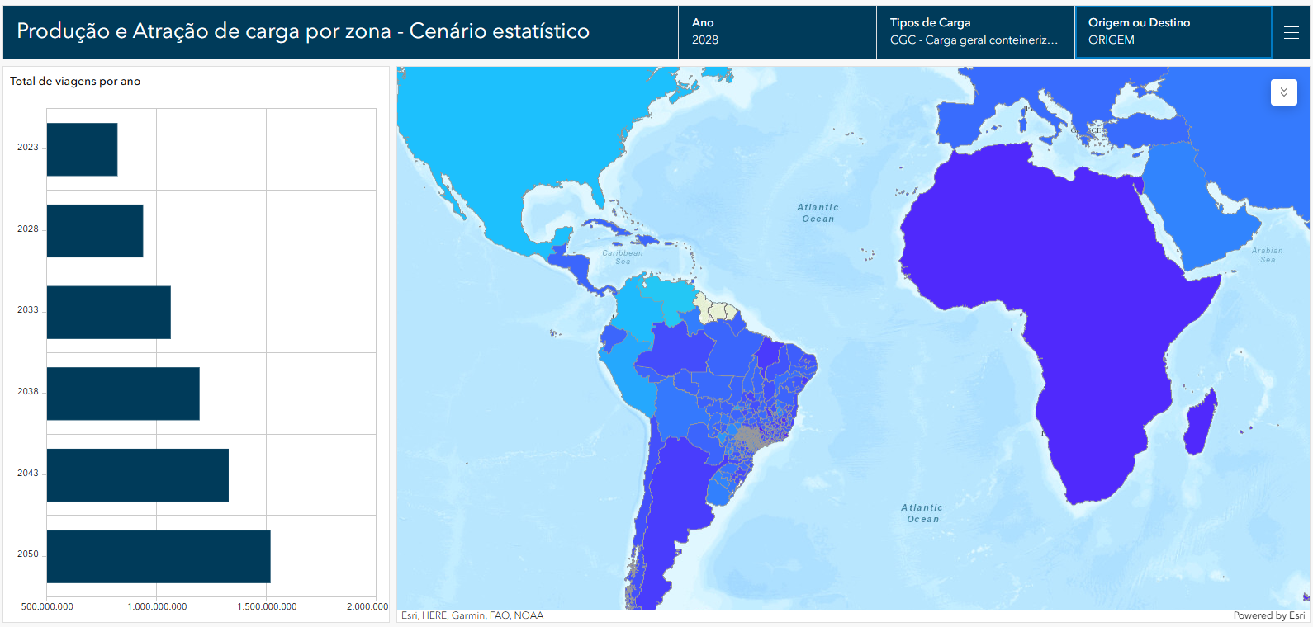
Figura 4-3: Painel de Mapa de Nível de Serviço das rodovias do estado de São Paulo. Fonte: Elaborado pelo Consórcio.
- Produção de rascunho/croqui de referência de mapas (Figura 4-4) e gráficos para tratamento de design para diagramas ilustrativos, que serão incorporados ao projeto gráfico do Artigo de Divulgação do Produto D02, para representar a evolução e dinâmicas territoriais do estado descritas no relatório e texto do artigo.
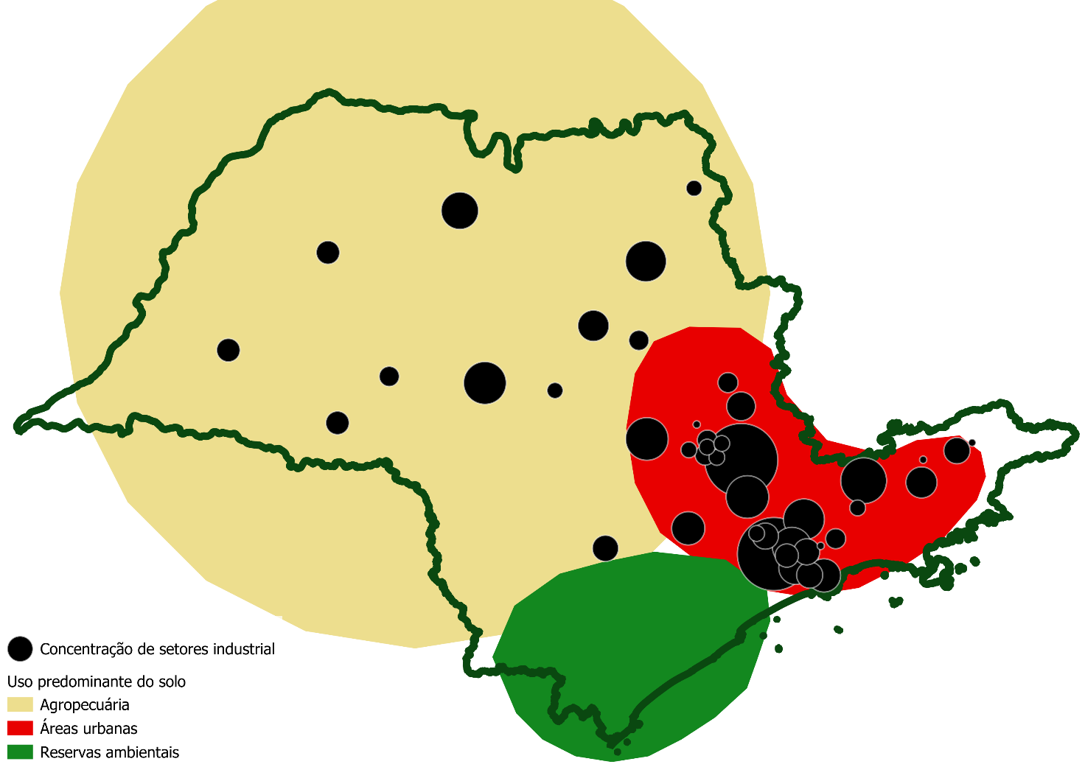
Figura 4-4: Croqui cartográfico para diagrama do Artigo de Divulgação do Produto D02. Fonte: Elaborado pelo Consórcio.
- Revisão dos dados a serem confirmados para publicação do painel de mapa interativo de dutovias existentes, para reunião com técnicos da Subsecretaria de Energia e Mineração da SEMIL, e listagem de dados complementários possíveis de serem incorporados. Atualização do shapefile das contribuições recebidas em março pelo formulário no site do PLI, para inclusão de novas respostas, Figura 4-5, dado as atualizações do sistema ArcGIS Enterprise da rede da SEMIL.
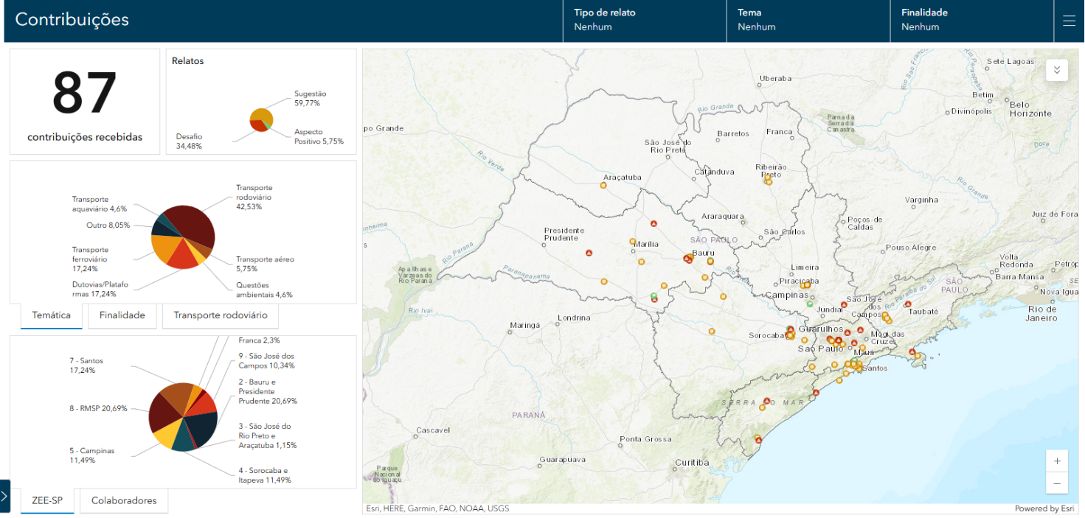
Figura 4-5: Painel de contribuições criados no Ambiente do ArcGIS Enterprise da SEMIL. Fonte: Elaborado pelo Consórcio.

